Ćwiczenia rozwijające mowę

1. Odgłosy zwierząt
Ćwiczenia słuchowe rodzic włącza odgłosy zwierząt. Zadaniem dziecka jest naśladowanie wydawanych odgłosów zwierząt oraz ich prawidłowe nazwanie.
Link z nagraniem odgłosów zwierząt: https://www.youtube.com/watch?v=qQtJP40a1Iw
2. Historyjka obrazkowa
Rodzic rozkłada na stole obrazki. Dziecko przygląda się ilustracją. Następnie dziecka zadaniem jest opowiedzenie, co się wydarzyło na danej ilustracji (z pomocą rodzica). Aby utrudnić to ćwiczenie możemy pociąć historyjkę obrazkową na kilka części i wymieszać je. Prosimy dziecko, by ułożyło obrazek według właściwej kolejności zdarzeń.

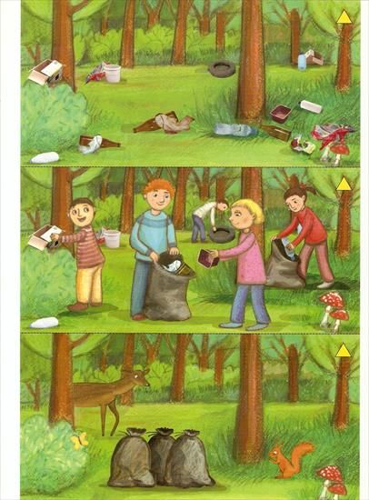
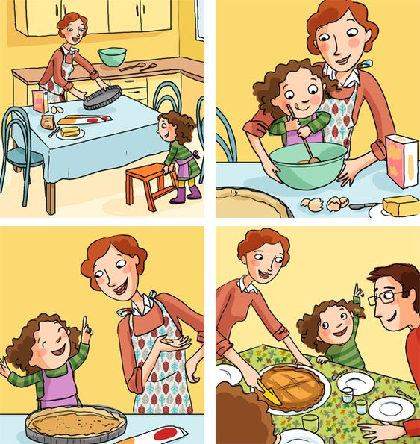

3. Rozkładamy na stole różne produkty spożywcze np. bułka, chleb, jajko, ser, masło, mleko, pomidor, ogórek, sałata. Dziecka zadaniem jest nazwanie wszystkich znajdujących się rzeczy na stole, bądź wskazanie poszczególnych produktów wymienionych przez rodzica np. Gdzie jest pomidor?
